PRE-CONSOLIDAMENTO: MODIFICA
Appena entreremo nella pagina ci ritroveremo in questa schermata:
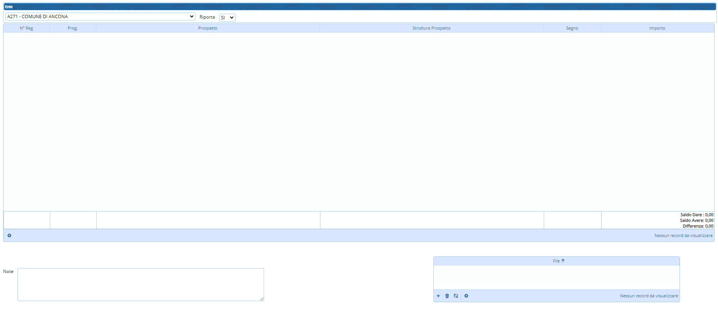
In altro a sinistra troveremo due campi dove l'utente potrà selezionare le infromazioni:
- Comune
- Riporta
Poi sotto c'è una grigia:
Elementi griglia
- N°Reg
- Prog
- Prospetto
- Struttura Prospetto
- Segno
- Importo
In fondo troveremo una piccola icona:

Se cliccata si potrà configurare la tabella
In fondo troveremo 2 altri campi compilabili:
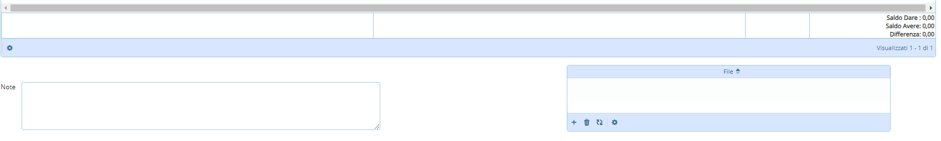
- Note si potranno scrivere delle note
- File l'utente in questa schermata troverà una serie di pulsanti

Da sinistra a destra:
- Aggiungi un file
- Cancella un file
- Aggiorna la griglia
- Configura la tabella

